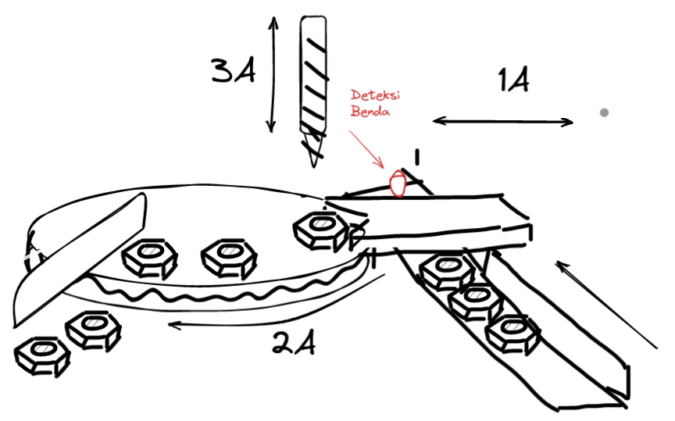
Nuts Making Line, terdiri dari 3 silinder pneumatik (2 silinder kerja ganda dan 1 silinder kerja tunggal).
Silinder 1A: Silinder kerja tunggal, bertugas mendorong baut keluar dari magazine dan sekaligus menjapit untuk siap di tap. Gerakan untuk memendek lamban dari pada memanjang.
Silinder 2A: Silinder kerja ganda, bertugas untuk mengeser mur yang telah di tap dengan sistem rak gear.
Silinder 3A: Silinder kerja ganda, bertugas untuk menurunkan bor tap dengan gerak yang lambat.

Urutan kerja ketiga silinder adalah:
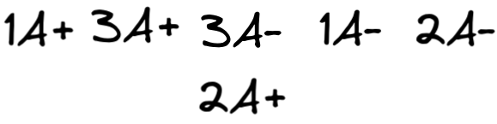

Kondisi khusus:
- Dalam kondisi mesin OFF, hanya lampu indikator merah menyala
- Dalam kondisi mesin berjalan, hanya lampu indikator hijau menyala
- Dalam kondisi mesin berjalan, benda di tempat magazine kosong, hanya lampu indikator kuning menyala berkedip.
- Mesin hanya bisa mulai berjalan jika dimulai dengan menekan tombol START dan terdapat benda kerja di magazine. Siklus akan berhenti jika ditekan tombol STOP atau benda di magazine habis.
- Tombol START (Push button NO), dan tombol STOP (Push button NC)
- Deteksi posisi minimum dan maksimum silinder 1A dilakukan oleh sensor proksimiti, silinder 2A oleh sensor limitswitch, sedangkan silinder 3A setelah maju 2 detik kemudian mundur otomatis.

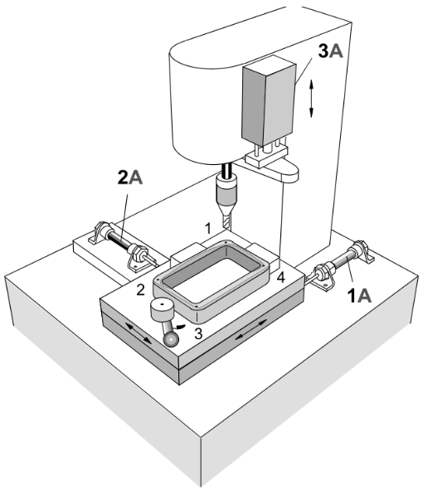
Mesin Pengebor Sudut Casing, terdiri dari 3 silinder pneumatik (2 silinder kerja ganda dan 1 silinder kerja tunggal).

Silinder 1A: Silinder kerja ganda, bertugas mendorong benda kerja depan belakang
Silinder 2A: Silinder kerja ganda, bertugas mendorong benda kerja ke kiri kanan
Silinder 3A: Silinder kerja ganda, bertugas untuk menurunkan bor dengan gerak yang lambat.

Urutan kerja ketiga silinder adalah:
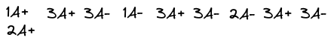

Kondisi khusus:
- Dalam kondisi mesin OFF, hanya lampu indikator merah menyala
- Dalam kondisi mesin berjalan, hanya lampu indikator hijau menyala
- Dalam kondisi mesin sedang membuat lubang, lampu hijau berkedip dengan selang 0.5 detik.
- Mesin hanya bisa berjalan jika dimulai dengan menekan tombol START dan terdapat benda kerja di magazine.
- Tombol STOP akan mengangkat bor keatas dan berhenti seketika.
- Tombol START (Push button NO), dan tombol STOP (Push button NC)
- Deteksi posisi minimum dan maksimum silinder 1A dilakukan oleh sensor proksimiti, silinder 2A oleh sensor limitswitch, sedangkan silinder 3A mengugnakan proximity cahaya untuk mendeteksi bor sedang dibawah.

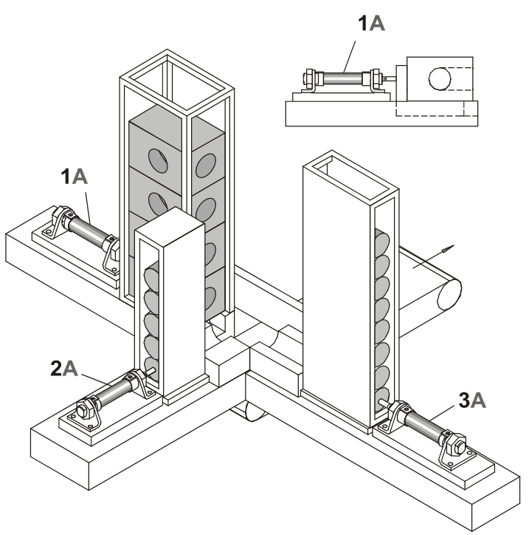
Mesin Assambly, terdiri dari 3 silinder pneumatik (2 silinder kerja ganda dan 1 silinder kerja tunggal).

Silinder 1A: Silinder kerja ganda, bertugas mendorong benda kerja inti
Silinder 2A: Silinder kerja tunggal, bertugas mendorong part 1.
Silinder 3A: Silinder kerja ganda, bertugas untuk mendeorong part 2.

Urutan kerja ketiga silinder adalah:

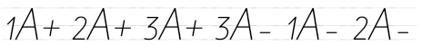

Kondisi khusus:
- Dalam kondisi mesin OFF, hanya lampu indikator merah menyala
- Dalam kondisi mesin berjalan, hanya lampu indikator hijau menyala.
- Apabila ada salah satu magazine kosong dari ketiganya, mesin langsung berhenti.
- Tombol STOP akan menghentikan gerak mesin setelah semua siklus dikerjakan..
- Tombol START (Push button NO), dan tombol STOP (Push button NC)
- Deteksi posisi minimum dan maksimum silinder 1A dilakukan oleh sensor proksimiti, silinder 2A oleh sensor limitswitch, sedangkan silinder 3A mengugnakan proximity cahaya untuk mendeteksi bor sedang dibawah.
- Deteksi keberadaan komponen menggunakan logika NC (berlogika 1 apabila terdapat komponen dimagazine)

